Автономная некоммерческая организация
дошкольного образования «Планета детства «Лада» дс №137 «Чижик»
Самарской области

Конспект урока для 1 класса
«Кто самые маленькие и многочисленные на Земле?»

подготовила
специалист развивающего обучения
Котова Светлана Анатольевна

г.о. Тольятти
2012
Программное содержание:
1. Систематизировать представление детей о многообразии насекомых. (О.О. «Познание»).
2. Знакомить детей с развитием насекомых (бабочка и кузнечик). (О.О. «Познание»).
3. Развивать познавательную активность детей через экспериментальную деятельность. (О.О. «Труд», «Здоровье»).
4. Воспитывать бережное отношение к окружающему миру. (О.О. «Коммуникация»).
Материал:
1. Слайды насекомых.
2. Интерактивная игра «Насекомые и звери».
3. Карточки – игра «Классификация».
4. Цифровой образовательный ресурс «Развитие бабочки и кузнечика».
5. Шелковый шарф, перчатки (махровая, гладкая), манка.
6. Интерактивный блиц-опросник «Помоги Муравьишки добраться до дома».
Ход НОД:
1. Беседа о многообразии насекомых. Ребята, скажите какое время года за окном? (Ответы детей). Да, всё вокруг радуется, цветёт, пробуждается, давайте с вами потянемся к солнышку, вдохнём весенний аромат воздуха вместе с весёлым настроением и выдохнем зимнюю прохладу.(2-3 раза). Вот теперь мы стали бодрыми, энергичными? Так и в природе всё просыпается и оживает. Сейчас я вам загадаю загадки, о самых маленьких существах на Земле. А если вы отгадаете верно, то отгадки появятся перед вами. (Слайды насекомых).

- Спал цветок и вдруг проснулся-  Больше спать не захотел.  Шевельнулся, встрепенулся,  Взвился вверх и улетел. (Бабочка)  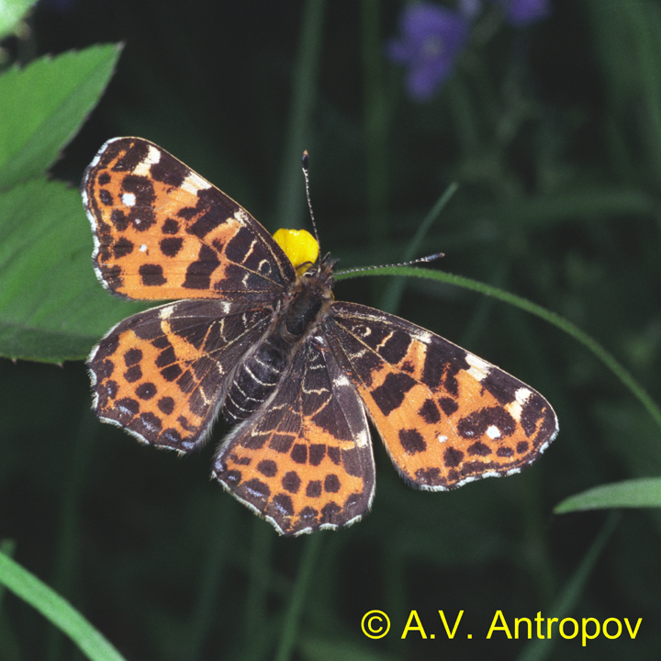 | - На цветок она садится,  Не устав с утра трудиться  Людям воск и мёд дала  Беспокойная … (Пчела)  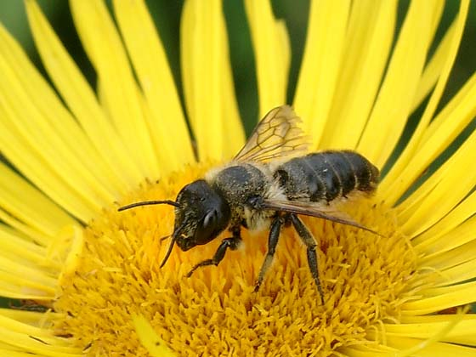
- Торопиться он не хочет,  Листья ест, деревья точит,  Слышен нам жужжащий звук -  То летит обедать ….. (Жук)  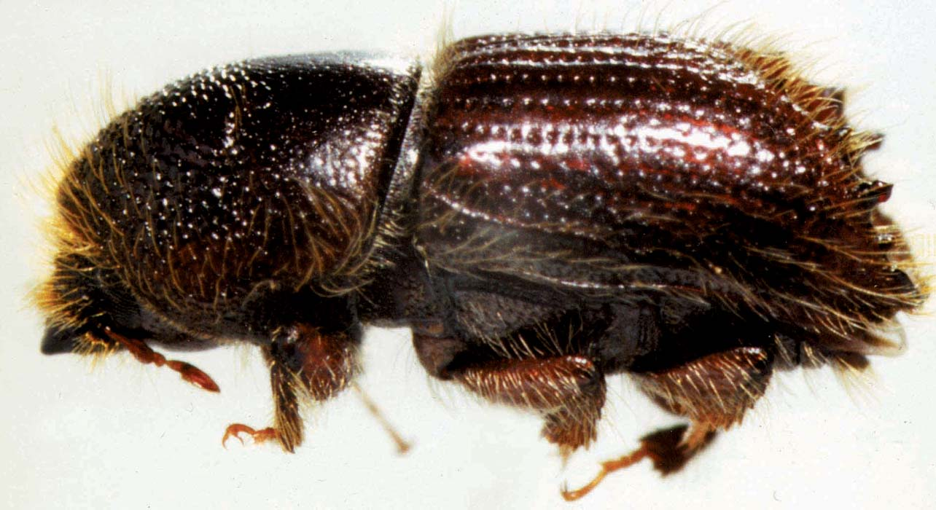 | - Очень тоненько звенит,  И над нами он кружит  Берегись и млад и стар:  Кровь у всех сосёт …(комар)  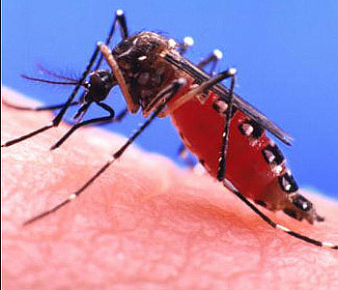
- Ребята, бабочка, комар, жук, пчела - назовите общим словом? (Ответы детей).

2. Интерактивная игра «Насекомые – звери» (с использованием ИД).
Этапы | Деятельность воспитателя | Способ выполнения задания | Деятельность ребёнка у ИД | Деятельность других детей
вводный | - Ребята, перед вами две различных панорамы-картинки. Внизу на экране находятся карточки с изображениями (насекомые-звери). Выполните как можно больше заданий за отведённое время.  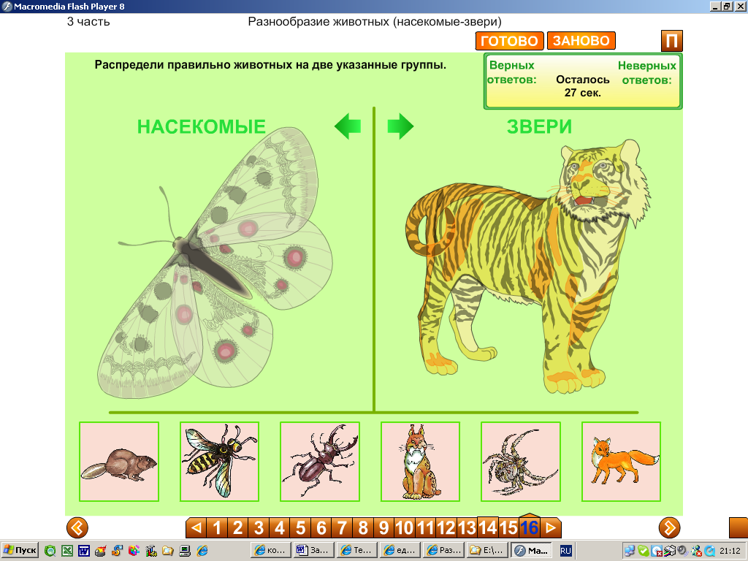 |  | - Я считаю, что насекомых надо перетаскивать на левую панораму, а зверей – на правую. (Ответы детей).  Каждому ребёнку за столами предлагаются карточки «Насекомые - звери», отличные от картинок на ИД.

3. Физминутка – игра «Кто как передвигается» (по картинкам).
Зеленый кузнечик прыгает, а полосатая пчела … (летает).
Майский жук ползает, а маленький кузнечик …(прыгает).
основной | - Ребята, с помощью руки перетащите карточки на нужную панораму в соответствии с поставленным заданием.  (помощь в выполнении задания).  - Проверить правильность выполнения задания нам поможет кнопка «ГОТОВО». | Индивидуальная (работа поочерёдно) | - Я считаю, что нужно, удерживая картинку насекомого или зверя, перенести её на правильную картинку – панораму. Если я неправильно перенесу картинку, то она возвращается на место и задание можно выполнить повторить. | Дети выполняют задание за столами, распределяя насекомых и зверей на две группы на время.  Количество карточек за столами больше, чем на ИД.
заключительный | - Ребята, проанализируйте результат работы на ИД.  - С какими трудностями вы столкнулись при выполнении этого задания?  - Молодцы. | Индивидуально - групповой (работа в группах, поочерёдно) | - Правильно (неправильно) – проверяют на ИД и за столами.  - Трудность возникала, когда нужно удерживать картинку, перетаскивая её на правильную картинку – панораму, учитывая время выполнения задания.  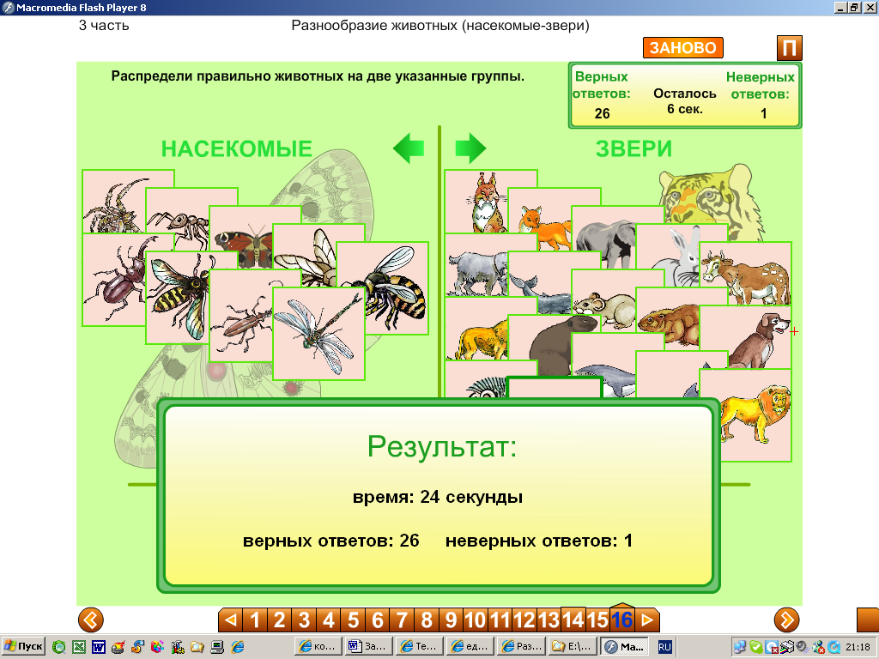
Большеглазая стрекоза летает, а трудолюбивый муравей …(ползает).
Надоедливая муха летает, а красивая бабочка …(порхает).
Маленький комар летает, а большой кузнечик….(прыгает).
Красный муравей ползает, а прозрачнокрылая стрекоза ….(летает).
Сильный муравей ползает, а беззаботный кузнечик ….(прыгает).

4. Цифровой образовательный ресурс «Развитие бабочки и кузнечика».
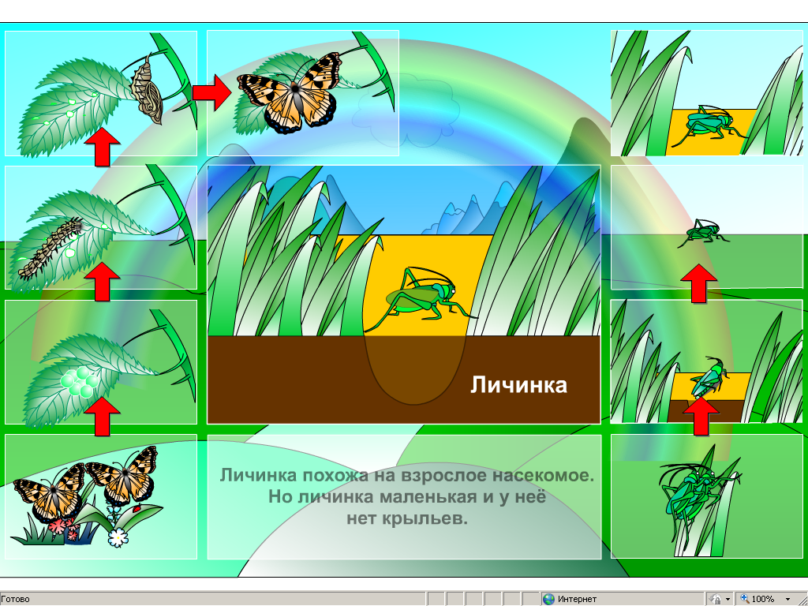
- Ребята, все насекомые развиваются одинаково? (Ответы детей). Почему у бабочек такая чудесная окраска крыльев? (Ответы детей). Насекомые очень маленькие и беззащитные, а их окраска помогает им спрятаться от врагов. Крылья бабочек покрыты мелкими чешуйками, которые покрыты красящими веществами. Вот они то и придают бабочкам чудесную окраску крыльев. Но эти цветные чешуйки очень-очень хрупкие. Поэтому, если взять бабочку в руки, можно повредить эти чешуйки и тогда бабочка погибнет. Не берите бабочек в руки и другим не разрешайте этого делать. Сохраните красоту. Рот бабочки – это длинный тонкий хоботок. Обычно он свернут в тугую пружинку, но стоит бабочке сесть на цветок, как хоботок разворачивается и опускается за нектаром на самое дно цветка. Усиками насекомые принюхиваются. Усики чувствуют запахи издалека.
- Сколько всего ног у бабочки и кузнечика? (У насекомых, кроме паука (8 ног) – 6 ног)? Чем заняты бабочки в хорошую погоду? (Опылением). Кто питается бабочками? (Звери, птицы, крупные насекомые). Какой вред бабочкам наносит человек? Какое насекомое полезнее для человека: бабочка или кузнечик? (Ответы детей). Да, действительно, бабочки бывают как вредные так и полезные.
5. Беседа о шелкопряде. Ребята, посмотрите какой нарядный шелковый шарф. Какой он? Как вы думаете, откуда он мог появиться? (Ответы детей). Бабочка шелкопряд тутовый (показ слайда) была одомашнена несколько тысяч лет назад в Китае, где люди впервые научились разматывать шелковые коконы, получая из них длинные шелковины, а затем прясть из них нити. Наибольшего развития шелководство и шелкоткачество достигли в Японии и Китае. На Востоке огромное внимание уделяется выведению насекомых - производителей. За яйцами, которые они откладывают, тщательно наблюдают на специальных станциях или заводах, а гусениц выкармливают на специально оборудованных предприятиях - червоводнях – листьями шелковицы (тутовника), специально подобранными по размеру. В коконах, предназначенных для размотки, куколок убивают погружением в горячую воду, а затем в некоторых странах используют на корм скоту или даже в пищу (в Индии). Шелковую ткань ценят за высокую прочность, легкость и хорошее поглощение красителей.
6. Эксперимент. Ребята, у меня есть волшебные рукавички, надев которые мы превратимся в бабочек, надевайте. У меня тоже 2 рукавички: одна гладкая и блестящая, вторая – махровая, пушистая, ворсинистая, мохнатая, как ворсинки на теле насекомых. У нас на подносе манка, как пыльца на цветке. Сейчас мы с вами увидим, на какую рукавичку, прилипнет больше пыльцы. Опустите рукавички. Посмотрите, к какой рукавичке прилипла манка? Почему именно к синей рукавичке прилипла манка? Вот для чего насекомые покрыты ворсинками. В природе всё взаимосвязано, нет ничего лишнего. Давайте будем всегда бережно относиться ко всему, что нас окружает.
7. Рефлексия НОД. Ребята, а сейчас предлагаю вам интерактивный блиц-опрос «Помоги Муравьишки добраться до дома»:
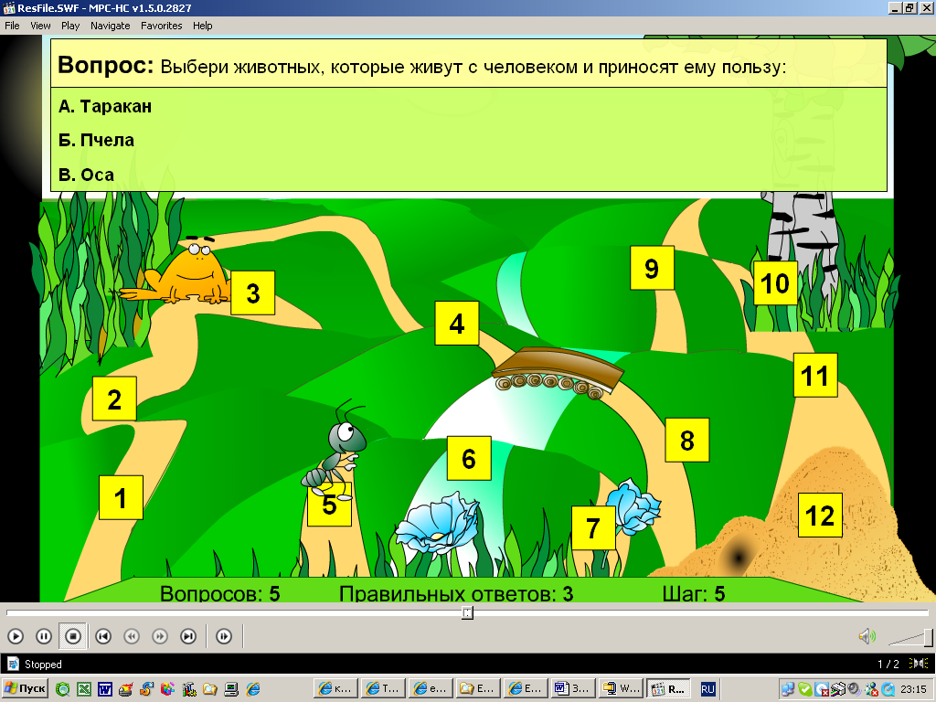
- Вот и закончилось наше путешествие. Вам понравилось? А что интересного было для каждого из вас? А мне сегодня понравилось какие вы были активные, как внимательно меня слушали, старательно выполняли мои задания. Молодцы, спасибо вам большое!
После НОД: ручной труд «Бабочка» (из ракушек и пластилина), рисование, аппликация, конструирование на эту тему. Составление творческих рассказов «Приключения бабочки Лили».

Список использованной литературы

1. Растительный и животный мир: сборник загадок /сост. Е.М.Тихомирова. М., Изд. «Экзамен», 2008

Использованные материалы и Интернет-ресурсы
1. Единая коллекция цифровых образовательных ресурсов (ЦОР) интерактивная игра «Насекомые – звери», ЦОР «Развитие бабочки и кузнечика», интерактивный блиц-опрос «Помоги Муравьишки добраться до дома», фото «ПЧЕЛА», «БАБОЧКА», «ЖУК», «КОМАР».

